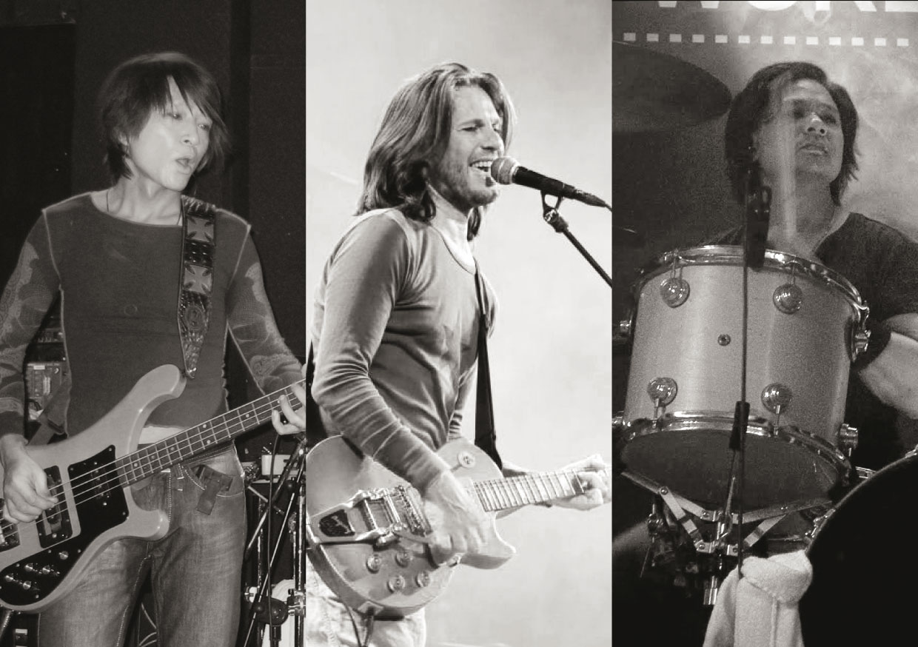
The ESSENCE se compose de Hans Diener au chant et à la guitare, Mark Tan à la basse et aux claviers et George Tan à la batterie.
C'est un groupe alternatif, gothic rock et pop. Leur son unique varie de pur power à de douces ballades.
Ils sont en évolution continuelle rappelant Cure vintage ou Pink Floyd postmoderne.
Ils ont sorti 5 albums de 1985 à 1996. Aussi, en Espagne ils ont un hit-single en 1988 : A Mirage.
Leurs tournées intensives leur valent un public loyal en Allemagne, en France, en Espagne, en Italie et en Angleterre pour l'Europe mais également aux USA, en Amérique latine et au Japon.
En concert, The Essence a la réputation d'être dynamique et passionné; ambiance assurée!
La compilation Best of : "Dancing In The Rain" est à ce jour un album toujours fort demandé.
En 2015, nous les retrouvons en super forme !
Ils préparent un nouvel album tout en se produisant sur diverses scènes européennes.

